PROGRAMME DE PHILOSOPHIE - Pour le baccalauréat 2021
TLE GENERALE
Les notions :
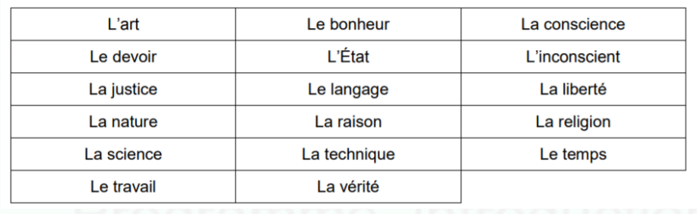
Les perspectives :
- L’existence humaine et la culture
- La connaissance
- La morale et la politique

Les auteurs
Les présocratiques ; Platon ; Aristote ; Zhuangzi ; Épicure ; Cicéron ; Lucrèce ; Sénèque; Épictète ; Marc Aurèle ; Nāgārjuna ; Sextus Empiricus; Plotin ; Augustin ; Avicenne ; Anselme ; Averroès ; Maïmonide ; Thomas d’Aquin ; Guillaume d’Occam. N. Machiavel ; M. Montaigne (de) ; F. Bacon; T. Hobbes ; R. Descartes ; B. Pascal ; J. Locke ; B. Spinoza ; N. Malebranche ; G. W. Leibniz ; G. Vico ; G. Berkeley ; Montesquieu ; D. Hume ; J.-J. Rousseau ; D. Diderot ; E. Condillac (de) ; A. Smith ; E. Kant ; J. Bentham. G.W.H. Hegel ; A. Schopenhauer ; A. Comte ; A.- A. Cournot; L. Feuerbach ; A. Tocqueville (de) ; J.-S. Mill; S. Kierkegaard ; K. Marx ; F. Engels ; W. James ; F. Nietzsche ; S. Freud ; E. Durkheim ; H. Bergson ; E. Husserl ; M. Weber ; Alain ; M. Mauss ; B. Russell ; K. Jaspers ; G. Bachelard ; M. Heidegger ; L. Wittgenstein; W. Benjamin ; K. Popper ; V. Jankélévitch ; H. Jonas ; R. Aron ; J.-P. Sartre ; H. Arendt ; E. Levinas ; S. de Beauvoir ; C. Lévi-Strauss ; M. Merleau-Ponty ; S. Weil ; J. Hersch ; P. Ricœur ; E. Anscombe; I. Murdoch; J. Rawls ; G. Simondon ; M. Foucault ; H. Putnam

Les repères :
Absolu/relatif – Abstrait/concret – En acte/en puissance – Analyse/synthèse – Concept/image/métaphore – Contingent/nécessaire – Croire/savoir – Essentiel/accidentel – Exemple/preuve - Expliquer/comprendre – En fait/en droit – Formel/matériel – Genre/espèce/individu – Hypothèse/conséquence/conclusion – Idéal/réel – Identité/égalité/différence – Impossible/possible – Intuitif/discursif – Légal/légitime – Médiat/immédiat – Objectif/subjectif/intersubjectif – Obligation/contrainte – Origine/fondement – Persuader/convaincre – Principe/cause/fin – Public/privé – Ressemblance/analogie – Théorie/pratique – Transcendant/immanent – Universel/général/particulier/singulier – Vrai/probable/certain.

